«Балқаш қаласы жалпы білім беретін №9 орта мектебі» КММ
«5 сынып дегеніміз не?» тренинг-сағат
2019-2020 оқу жылы
Қыркүйек айында 5А,Ә,Б,В сынып оқушыларымен «5 сынып дегеніміз не?» тренинг-сағаты өткізілді. Мақсаты: балалардың өз – өздерін тануға , психологиялық – педагогикалық көмек көрсету, оқушылардың бастауыш буыннан орта буынға өту кезіндегі алғашқы сезімдерін , көңіл – күйін , сыныптың ұжымдастығын, психикалық ерекшеліктерінің дұрыс қалыптасуына ықпалын тигізу.
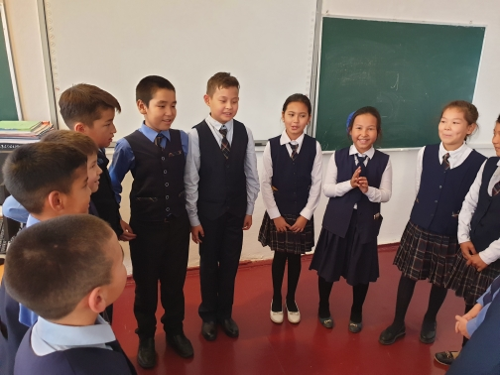
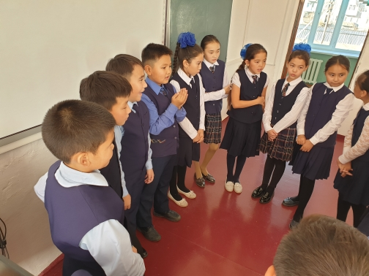
5 Б сыныбы 5 А сыныбы
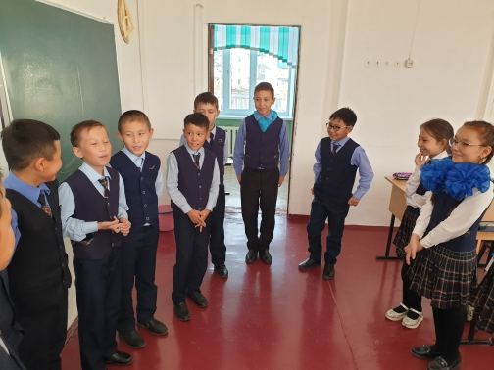
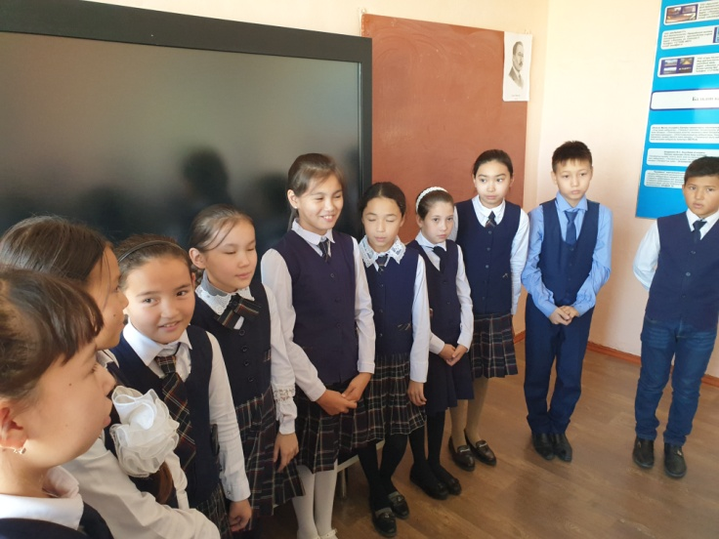
5 В сыныбы 5 Ә сыныбы

